GAYA SELINGKUNG PENULISAN JURNAL TUGAS AKHIR/PROYEK AKHIR
UNIVERSITAS TELKOM [12 PTS/BOLD]

JOURNAL WRITING FORMAT FOR FINAL PROJECT
TELKOM UNIVERSITY [12 PTS/BOLD]

NamaPenulis¹, NamaPenulis², NamaPenulis³ [10 pts]

^{1,2,3}Prodi D3 Komputerisasi Akuntansi, Fakultas Ilmu Terapan, Universitas Telkom
¹email@telkomuniversity.ac.id, ²email@telkomuniversity.ac.id, ³email@telkomuniversity.ac.id

Abstrak
Abstrak berisi aspek-aspek umum dan kesimpulan utama. Panjang abstrak tidak lebih dari 200 kata dan diketik dalam ukuran huruf 10 pts.

Kata kunci : Kata kunci sedapat mungkin menjelaskan isi tulisan, dan ditulis dengan huruf kecil, kecuali singkatan. Kata kunci tidak lebih dari 6 kata

Abstract
The abstract should state briefly the general aspects of the subject and the main concolusions. The length of abstract should bo no more than 200 word and should be typed be with 10 pts.

Keywords: keyword should be chosen that they best describe the contents of the paper and should be typed in lower-case, except abbreviation. Keyword should bo no more than 6 word.

- Pendahuluan
Naskah jurnal ditulis di kertas berukuran standar A4 (21 cm x 29.7 cm) dalam jumlah maksimum 8 halaman. Naskah ditulis dalam format satu spasi. Tambahkan satu spasi untuk setiap antar-bagian (antara judul dan penulis, antara penulis dan abstrak, antara absrak dan kata kunci, antara sub-bab dan isi). Semua margin atas, margin bawah, margin kiri, dan margin kanan 25 mm. Margin untuk header dan footer 15 mm. Naskah tidak perlu diberi nomor halaman, header dan footer.
Isi pendahuluan mengandung latar belakang, tujuan, identifikasi masalah dan metoda penelitian, yang dipaparkan secara tersirat (implisit).
Kecuali bab Pendahuluan dan bab Kesimpulan dan Saran, penulisan judul-judul bab sebaiknya eksplisit menyesuaikan isinya. Tidak harus implisit dinyatakan sebagai Dasar Teori, Simulasi Sistem, dan sebagainya
- Dasar Teori/Material dan Metodologi/perancangan

Contoh Persamaan Matematika
Persamaan matematika dinomori dengan angka Arab di dalam tanda kurung buka-tutup pada posisi rata kanan kolom. Persamaan ditulis menjorok ke dalam sejauh satu 7,5 mm. Untuk persamaan yang tidak cukup ditulis dalam lebar 1 kolom, penulisannya dapat melintasi 2 kolom, ditulis di bagian bawah halaman dan diberi nomor urut yang sesuai.
∞
y(n) = ∑x(k)x(n − k) | (1)

………………

Keterangan Tabel dan Gambar
Nomor urut tabel ditulis di bagian atas tabel yang dijelaskan, beikut ini contoh penulisan tabel: Tabel 1, Tabel 2(a).
Tabel 1 Range Standar Deviasi dari Gambar
Gambar |  | Range STDA
Brick | 24 – 48
Flowers | 8 | – 37
Barbara | 5 | – 32.4

Nomor urut gambar ditulis di bawah gambar yang dijelaskan, contoh: Gambar 1, Gambar 2(a).
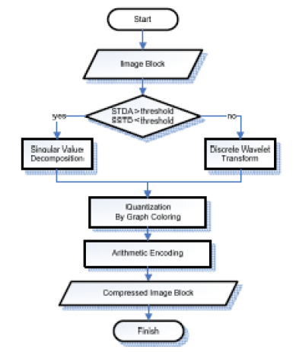
Gambar 1. Flowchart Skema yang Diusulkan
- Pembahasan
  - Cara Pengajuan dan Pengutipan
Rujukan dalam pembahasan ditandai nomor pustaka yang dirujuk dalam kurung siku, contoh: [1], [2, 5–7].
- Kesimpulan

Daftar Pustaka:
[1] Ludeman, L. C., Fundamental of Digital Signal Processing. Singapore : John Wiley & Sons, Inc, 1987.
[2] Ochoa, H and Rao, K R., A Hybrid DWT-SVD Image-Coding System (HDWTSVD) for Color Images. Systemics. s.l. : Cybernetics and Informatics.1:2 64-69, 2003.
[3] Rahardjo, Budi., Pola Akses Internet Yang Bursty. [Online] 2008. [Cited: March 3, 2011.] http://rahard.wordpress.com/2011/04/04/pola-akses-internet-yang-bursty/.

Penyusunan rujukan dalam daftar pustaka berurut berdasarkan abjad nama pengarang dan diberi nomor angka arab dalam kurung siku. Penulisan unsur-unsur keterangan pustaka mengikuti kaidah dengan urutan: (1) nama pengarang ditulis dengan urutan nama akhir, nama awal dan nama tengah, tanpa gelar akademik. (2) tahun penerbitan. (3) Judul. (4) tempat penerbitan. (5) nama penerbit. Untuk pemisah antar-unsur keterangan pustaka digunakan tanda titik “.”. Contoh rujukan [1] adalah untuk buku, sedangkan contoh rujukan [2] adalah untuk jurnal dan rujukan [3] untuk website.

Lampiran
Jika diperlukan, tulisan dapat dilengkapi dengan lampiran.

